**PRIMO DIAGRAMMA**

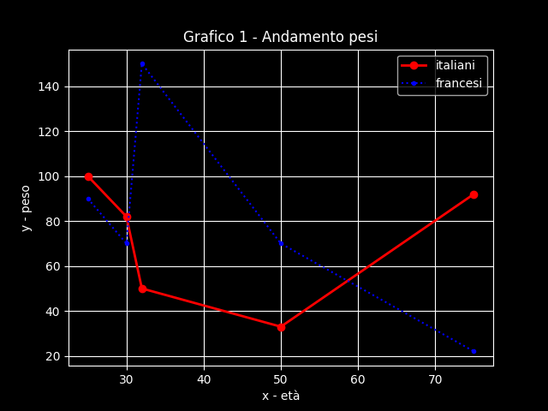

—------

**SECONDO DIAGRAMMA**

